**常州市新北区新桥街道中心幼儿园——新龙大一班**

**2024.10.21**

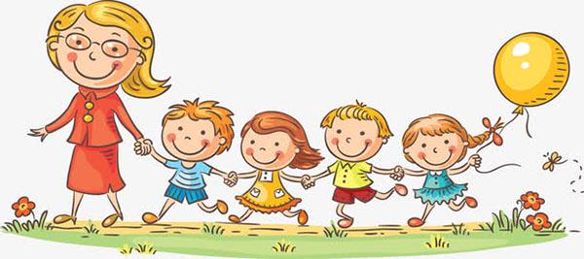

**第一篇章**

**来 园 篇**

今日来园幼儿28人，0人请假。今天我们班全部小朋友都准时来园了，非常棒哦！今天来园班级孩子已经逐渐养成了自主签到的好习惯，签到时会写自己的名字，非常棒！

**★第二篇章**

** 集 体 活 动 篇 **

秋高气爽，硕果累累，我们又迎来了这个丰收的季节——秋天。秋季有着明显的季节特征：秋天的落叶、秋天成熟的水果、庄稼，秋天开放的花卉等。本节活动是引导幼儿在家寻找并观察秋天的特征，进而鼓励其用完整、连贯的语言向大家介绍自己的发现，增强他们对季节的感受。

孩子们对秋天已经有了初步的了解，知道秋天到了，天气变凉了，小草慢慢变黄了，有的树叶也变黄了，人们穿的衣服增加了，秋天还有许多美味的水果，像梨、苹果等。但幼儿的知识经验比较零散，对秋天的认识也很片面，且有的小朋友不敢在集体面前表现，或讲述语句不连贯。

其中**高远、李成蹊、韩思睿、邵锦宸、丁昕辰、朱宇乐、邱宇淏、张熙隽、张徐恺、彭钰韩、孙念、唐梦萱、单熙桐、蒋清竹、蔡梦恬、祁文晞、李承锴、尹乐岩、林伯筱、陈沐清、朱睿、陈博宣、卢乐琪、陆乐珺、孙屹然、蒋荣朔、王子航、裴家骏**小朋友能够认真倾听。

|  |  |  |
| --- | --- | --- |
| **C:/Users/ASUS/Desktop/新建文件夹 (5)/IMG_2129.JPGIMG_2129** | **C:/Users/ASUS/Desktop/新建文件夹 (5)/IMG_2130.JPGIMG_2130** | **C:/Users/ASUS/Desktop/新建文件夹 (5)/IMG_2131.JPGIMG_2131** |
| **C:/Users/ASUS/Desktop/新建文件夹 (5)/IMG_2132.JPGIMG_2132** | **C:/Users/ASUS/Desktop/新建文件夹 (5)/IMG_2133.JPGIMG_2133** | **C:/Users/ASUS/Desktop/新建文件夹 (5)/IMG_2134.JPGIMG_2134** |

**★第三篇章**

** 区 域 活 动 篇 **

|  |  |  |
| --- | --- | --- |
| **C:/Users/ASUS/Desktop/新建文件夹 (5)/IMG_2141.JPGIMG_2141** | **C:/Users/ASUS/Desktop/新建文件夹 (5)/IMG_2142.JPGIMG_2142** | **C:/Users/ASUS/Desktop/新建文件夹 (5)/IMG_2143.JPGIMG_2143** |
| **C:/Users/ASUS/Desktop/新建文件夹 (5)/IMG_2144.JPGIMG_2144** | **C:/Users/ASUS/Desktop/新建文件夹 (5)/IMG_2145.JPGIMG_2145** | **C:/Users/ASUS/Desktop/新建文件夹 (5)/IMG_2147.JPGIMG_2147** |

**★第四篇章**

** 午 餐  篇 **

1.午餐情况

今天午饭吃的是玉米饭、百叶卷肉、蚝油生菜、芙蓉山药汤。进入大班，为了更好的锻炼孩子们的独立自主性，我们也开始让幼儿尝试自主盛菜，今天我们班的所有小朋友都愿意去尝试，并且做的有模有样的，为你们点赞。

今天的午饭中**高远、李成蹊、韩思睿、邵锦宸、丁昕辰、朱宇乐、邱宇淏、张熙隽、张徐恺、彭钰韩、孙念、唐梦萱、单熙桐、蒋清竹、蔡梦恬、祁文晞、李承锴、尹乐岩、林伯筱、陈沐清、朱睿、陈博宣、卢乐琪、陆乐珺、孙屹然、蒋荣朔、王子航、裴家骏**饭菜全部吃完了。

2.午睡情况

今天小朋友都自主入睡。

**★第五篇章**

** 家 园 联 系 篇 **